LICHTMIS

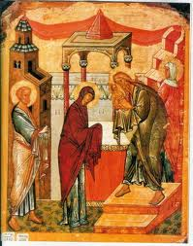

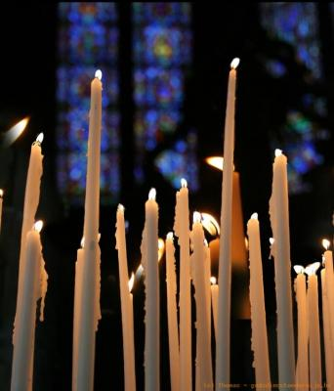

God,
Jouw schepping
ben ik.
Jij hebt mij geweven
in de schoot
van mijn moeder.
Ik dank Jou
voor het
ontzaglijke wonder
van mijn bestaan.
( uit Psalm 139 )

Zondag 3 februari 2013
Lovendegem St.-Martinus kerk om 15u

St. –Martinus – St.- Bavo
Lovendegem – Vinderhoute

